附件 1：

**2023 年度**

**德惠市菜园子镇人民政府部门决算**

**2024 年 9 月 12 日**

目 录

**第一部分** **部门概况**

一、部门职责

二、机构设置及部门决算单位构成

**第二部分** **2023** **年度部门决算表**

一、收入支出决算总表

二、收入决算表

三、支出决算表

四、财政拨款收入支出决算总表

五、一般公共预算财政拨款支出决算表

六、一般公共预算财政拨款基本支出决算明细表

七、政府性基金预算财政拨款收入支出决算表

八、 国有资本经营预算财政拨款支出决算表

九、财政拨款“三公”经费支出决算表

十、部门预算项目支出绩效自评表

**第三部分** **2023** **年度部门决算情况说明**

一、收入支出决算总体情况说明

二、收入决算情况说明

三、支出决算情况说明

四、财政拨款收入支出决算总体情况说明

五、一般公共预算财政拨款支出决算情况说明

六、一般公共预算财政拨款基本支出决算情况说明

七、政府性基金预算财政拨款收入支出决算情况说明

八、 国有资本经营预算财政拨款支出决算情况说明

九、财政拨款“三公”经费支出决算情况说明

十、绩效评价情况说明

十一、其他重要事项情况说明

**第四部分** **名词解释**

**第一部分 部门概况**

**一、部门主要职责**

中共菜园子镇党委菜园子镇人民政府负责辖区各类组织、市级职能部门延伸机构和各项工作的领导核心，全面领导辖区经济、政治、文化、社会和生态文明建设对辖区党的建设和乡村振兴全面负责。镇政府根据辖区内经济社会发展的特点和资源禀赋，确定功能定位，加快职能转变步伐，依法履行相应政府服务和管理职责，推进区域发展。

德惠市菜园子镇人民政府内设科室

1. 党建工作办公室负责党的政治建设、组织建设和宣传、意识形态、精神文明建设、统战(民族宗教)等工作。统筹协调辖区内各领域党建工作，抓好新领域新业态新群体党建，推进镇、村党建与单位党建、行业党建、区域化党建互联互动。负责干部队伍建设及干部人事、机关党务、机构编制、老干部工作，协调管理派驻机构人员，落实镇对部门派出机构负责人人事考核权、选拔任用的征得同意权和对驻镇单位创先争优、文明单位创建的审核建议权。负责指导工会、共青团、妇联等群团工作。联络服务党代会代表、人大代表和政协委员。统筹推进辖区人才工作。领导村民自治工作。牵头负责党群服务平台工作。
2. 综合办公室负责机关日常运转，承担文电、会务、机要、保密、档案、检查督办、政务公开、信息化建设、后勤保障等工作。
3. 社会事务办公室具体承担社会事务和公共服务等工作职责落实人社、 医保、民政、退役军人、教育、文化旅游、体育、卫生健康、残联、红十字会等领域相关政策。牵头推进“放管服”和“最多跑一次”改革，统筹协调下放审批服务事项的承接工作。牵头负责便民服务平台工作。
4. 平安建设办公室组织推进依法治镇，负责平安建设、综合治理、应急管理、维护稳定等工作。协调开展邪教防范、法治宣传、社区戒毒、社区矫正、刑满释放人员安置帮教工作。指导督促辖区单位和村民落实消防、安全生产、食品安全等工作。受理人民群众来信来访，反映社情民意，调处化解矛盾纠纷。组织协调相关部门共同解决辖区内的治安问题。负责辖区“多网合一”及网格建设和管理工作。负责应急体系建设、应急响应和防灾减灾救灾相关工作。牵头负责社会治安综合治理平台工作。
5. 农业农村办公室统筹负责“三农”工作，落实农业农村发展和乡村振兴战略相关政策，做好脱贫致富工作。推进农业、牧业、林业、水利产业发展和资源开发保护利用工作。负责落实粮食和物资储备相关工作。负责牵头落实河长制工作。按职责分工承担辖区内防汛抗旱、森林防火等基础性工作。组织实施农村人居环境整治，推进美丽乡村建设。指导监督农村集体“三资”管理规范化建设工作。
6. 综合行政执法办公室负责统筹协调组织指挥辖区内派驻和基层执法力量实行联合执法,代表镇政府履行规定范围内的行政执法职责。落实对上级职能部门派驻工作力量的指挥调度和考核监督权。牵头负责综合行政执法平台工作。
7. 财政经济办公室负责辖区内产业发展规划的拟定落实工作。落实经济发展相关政策,统筹推动产业协调发展、经济结构调整、经济增长方式转变。统筹落实辖区发展的重大决策和辖区建设规划,强化对涉及本区域内人民群众利益的重大决策、重大项目和公共服务设施布局的参与权和建议权,推动辖区健康、有序、可持续发展。统筹协调辖区企业及其他市场主体联系服务工作,营造良好营商环境,承担辖区内财政、审计、国有资产管理、工业、商贸、科技、统计等方面相关工作。
8. 城乡建设管理办公室落实住房和城乡建设、自然资源管理、生态环境保护、市容和环境卫生管理、道路交通、人民防空等工作。负责基础设施养护和管理,防违控违拆违等工作。承担相关开发建设项目的征地拆迁和安置工作。指导特色小城镇建设和传统村落、传统建筑的保护和发展工作,负责对辖区内物业服务的监督指导,对辖区住宅小区开展综合管理。

**二、机构设置及部门决算单位构成**

根据上述职责，镇党委、政府设下列综合性事务机构：1、综合办公室2、党建办公室3、社会事务办公室4、平安建设办公室5、农业农村办公室6、综合行政执法办公室7、财政经济办公室8、城乡建设办公室。镇人大、纪检监察、人武、工会、共青团、妇联等组织按有关规定设置并开展工作。菜园子镇机关行政在职编制22人。

菜园子镇人民政府下设菜园子综合服务中心十二个科室分别是：1、党建服务科2、综合科社会事务服务科3、退役军人和劳动保障服务科 4、平安建设服务科（应急保障科）5、农业服务6、林业水利服务7、畜牧服务科8、农村经济服务9、自然资源服务科10、执法保障11、综合科12、城乡建设服务科。菜园子镇综合服务中心内设事业编制在职人数40人。

纳入德惠市菜园子镇人民政府2023年度部门决算编制范围的单位包括：

1. 德惠市菜园子镇人民政府本级
2. 德惠市菜园子镇综合服务中心

**第二部分 2023 年度部门决算表**

1. **收入支出决算总表**

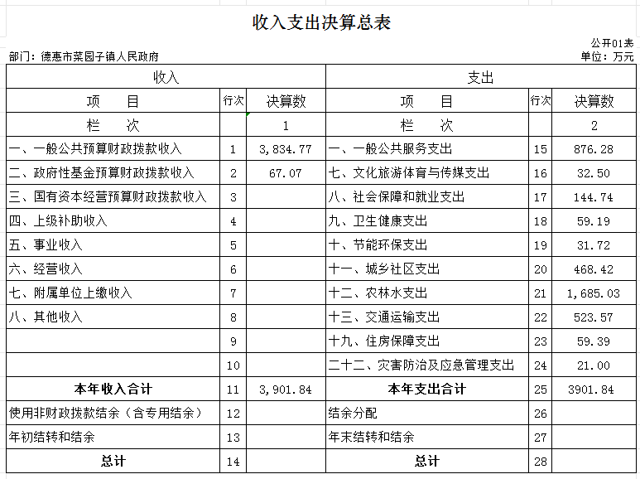

二、**收入决算表**

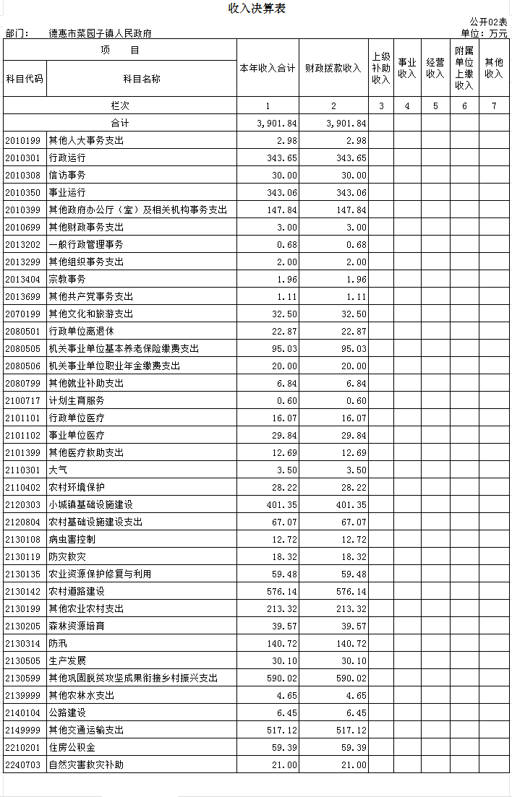

1. **支出决算表**

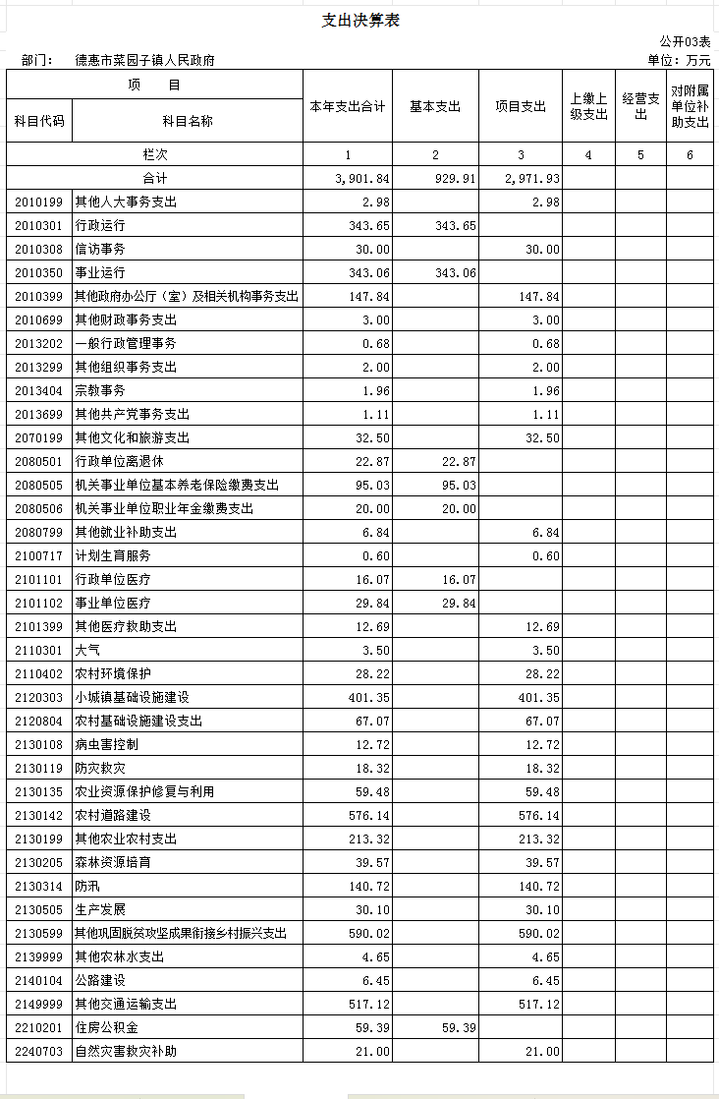

1. **财政拨款收入支出决算总表**

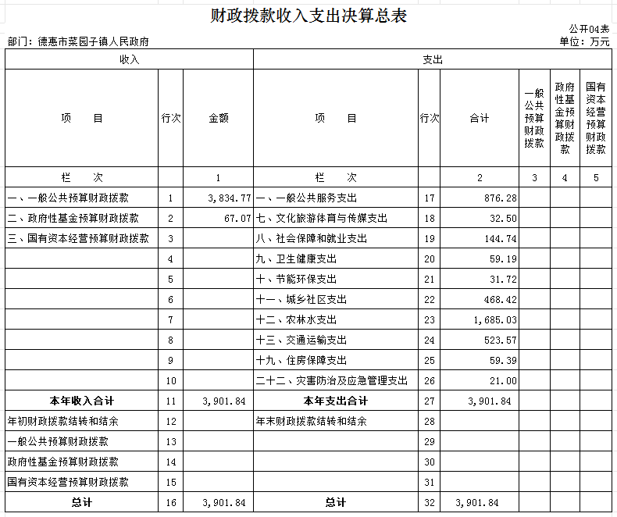

五、**一般公共预算财政拨款支出决算表**

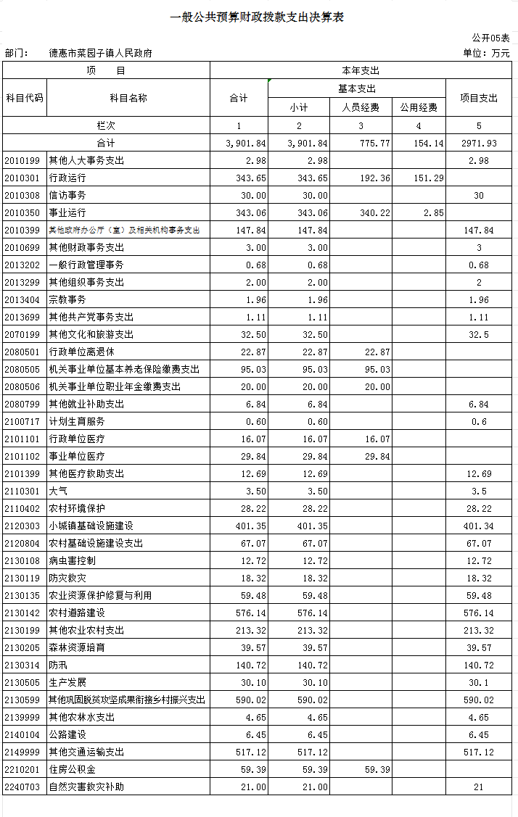

六、**一般公共预算财政拨款基本支出决算明细表**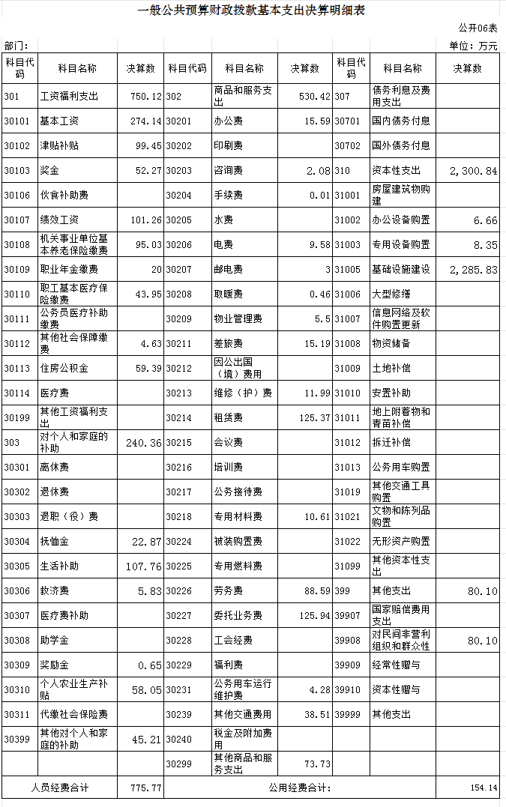

七、**政府性基金预算财政拨款收入支出决算表**

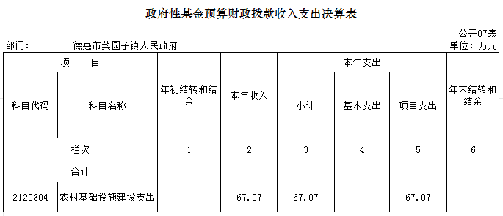

八、**国有资本经营预算财政拨款支出决算表**

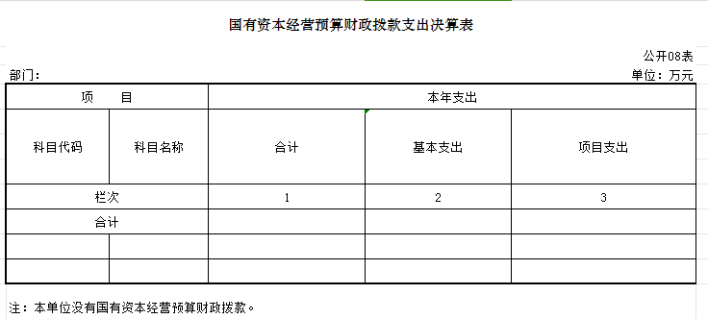

九、**财政拨款“三公”经费支出决算表**

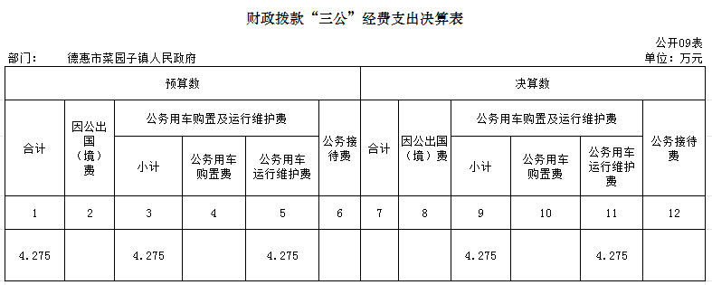

1. **部门预算项目支出绩效自评表**

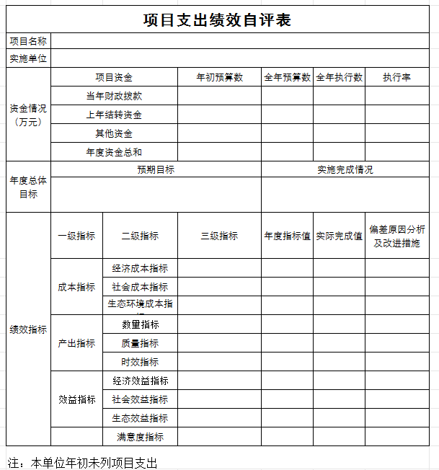

**第三部分 2023年度部门决算情况说明**

**一、收入支出决算总体情况说明**

2023年度收入总计3901.84万元，支出总计3901.84万元，与2022年相比，收入增加总计589.18万元、支出增加总计589.18万元，收入增加15.1%。支出增加15.1%主要原因是2022年度乡村振兴项目资金增加。

**二、收入决算情况说明**

本年收入合计3901.84万元，其中：财政拨款收入3901.84万元，占100 %。

**三、支出决算情况说明**

本年支出合计3901.84万元，其中：基本支出 929.91万元，占23.83 %；项目支出2971.93万元，占76.68 %；基本支出中，人员经费775.77万元，占83.42%；公用经费154.14万元，占16.57%。

**四、财政拨款收入支出决算总体情况说明**

2023年度收入总计3901.84万元，支出总计3901.84万元。与2022年相比，收入增加总计589.18万元、支出增加总计589.18万元，收入增加15.1%。支出增加15.1%主要原因是2023年度乡村振兴项目资金增加。

**五、一般公共预算财政拨款支出决算情况说明**

**（一）一般公共预算财政拨款支出决算总体情况**

2023年度一般公共预算财政拨款支出 3901.84万元，占本年支出合计的100%。与2022年相比，一般公共预算财政拨款支出增加589.18 万元，增长15.1%。主要原因：乡村振兴投入增加。

**（二）** **一般公共预算财政拨款支出决算结构情况**

2023年度一般公共预算财政拨款支出 3901.84 万元，主要用于以下方面：一般公共服务支出876.28万元，占22.46%；七、文化旅游体育与传媒支出支出32.5万元，占0.83%；八、社会保障和就业支出144.74万元，占3.7%；九、卫生健康支出59.19万元，占1.52%；十、节能环保支出31.72万元，占0.81%。十一、城乡社区支出468.42，占12%。十二、农林水支出1685.03万元，占43.19%。十三、交通运输支出523.57万元，占13.41%。十九、住房保障支出59.39万元，占1.52%。二十二、灾害防治及应急管理支出21万元，占0.53%。

**（三）** **一般公共预算财政拨款支出决算具体情况**

2023年度一般公共预算财政拨款支出年初预算为 3901.84万元，支出决算为3901.84万元，完成年初预算的 100%。其中：

1.2010301行政运行 年初预算为343.65万元，支出决算为343.65万元，完成年初预算的100%。

2.2010308信访事务 年初预算为30万元，支出决算为30万元，完成年初预算的100%。

3.2010350事业运行 年初预算为343.06万元，支出决算为343.06万元，完成年初预算的100%。

4.2010399其他政府办公厅（室）及相关事务支出 年初预算为147.84万元，支出决算为147.84万元，完成年初预算的100%。

5.2010699其他财政事务支出 年初预算为3万元，支出决算为3万元，完成年初预算的100 %。

6.2013202一般行政管理事务 年初预算为0.68万元，支出决算为0.68万元，完成年初预算的100%。

7.2013299其他组织事务支出 年初预算为2万元，支出决算为2万元，完成年初预算的100%。

8.2013404宗教事务 年初预算为1.96万元，支出决算为1.96万元，完成年初预算的100%。

9.2013699其他共产党事务支出 年初预算为1.11万元，支出决算为1.11万元，完成年初预算的100%。

10.2070199其他文化和旅游支 年出年初预算为49.81万元，支出决算为49.81万元，完成年初预算的100%。

11.2080501行政单位离退休 年初预算为22.87万元，支出决算为22.87万元，完成年初预算的100%。

12.2080505机关事业单位基本养老保险缴费支出 年初预算为95.03万元，支出决算为95.03万元，完成年初预算的100%

13.2080506机关事业单位职业年金缴费支出 年初预算为20万元，支出决算为20万元，完成年初预算的100%。

14.2080799其他就业补助支出 年初预算为6.84万元，支出决算为6.84万元，完成年初预算的100 %。

15.2010199其他人大事务支出 年出年初预算为2.98万元，支出决算为2.98万元，完成年初预算的100%。

16.2100717计划生育服务 年初预算为0.6万元，支出决算为0.6万元，完成年初预算的100 %。

17.2101101行政单位医疗 年初预算为16.07万元，支出决算为16.07万元，完成年初预算的100%。

18.2101102事业单位医疗 年初预算为29.84万元，支出决算为29.84万元，完成年初预算的100%。

19.2101399 其他医疗救助支出 年初预算为12.69万元，支出决算为12.69万元，完成年初预算的100%。

20.2110301大气 年初预算为3.5万元，支出决算为3.5万元，完成年初预算的100%。

21.2110402农村环境保护 年初预算为28.22万元，支出决算为28.22万元，完成年初预算的100%。

22.2120804 农村基础设施建设支出 年初预算为 401.35万元，支出决算为401.35万元，完成年初预算的100%。 23.2130108 病虫害控制 年初预算为12.72万元，支出决算为12.72万元，完成年初预算的100%。

24.2130119防灾救灾 年初预算为18.32万元，支出决算为18.32万元，完成年初预算的100%。

25.2130135农业资源保护修复与利用 年初预算为59.48万元，支出决算为59.48万元，完成年初预算的100%。

26.2130142农村道路建设 年初预算为576.14万元，支出决算为576.14万元，完成年初预算的100%。

27.2130199其他农业农村支出年初预算为213.32万元，支出决算为213.32万元，完成年初预算的100%。

28.2130205 森林资源培育 年初预算为39.57万元，支出决支出决算为39.57万元，完成年初预算的100 %。

29.2130314 防汛 年初预算为140.72万元，支出决支出决算为140.72万元，完成年初预算的100 %。

30.21300505生产发展 年初预算为30.1万元，支出决算为30.1万元，完成年初预算的100%。

31.2130599其他巩固脱贫衔接乡村振兴支出 年初预算为590.02万元，支出决支出决算为590.02万元，完成年初预算的100 %。

32.2139999其他农林水支出 年初预算为4.65万元，支出决支出决算为4.65万元，完成年初预算的100 %。

33.2140104公路建设 年初预算为6.45万元，支出决支出决算为6.45万元，完成年初预算的100 %

34.2149999其他交通运输支出 年初预算为517.12万元，支出决支出决算为517.12万元，完成年初预算的100 %

35.2210201住房公积金 年初预算为59.39万元，支出决支出决算为59.39万元，完成年初预算的100 %。

36.22407039自然灾害救灾补助 年初预算为21万元，支出决支出决算为21万元，完成年初预算的100 %。

**六、一般公共预算财政拨款基本支出决算情况说明**

2023年度一般公共预算财政拨款基本支出 929.91万元，其中：人员经费775.77万元，主要包括：基本工资274.14万元、津贴补贴99.45万元、奖金52.27万元、绩效工资101.26万元、机关事业单位基本养老保险缴费95.03万元、职业年金缴费20万元、职工基本医疗保险缴费43.95万元、其他社会保障缴费4.63万元、住房公积金59.39、抚恤金22.87万元、生活补助2.74万元、奖励金0.05万元。

公用经费 154.14万元，主要包括：办公费8.05万元、咨询费2.08万元、手续费0.1万元、电费8.67万元、邮电费3万元、物业管理费5.5万元、差旅费15.03万元、租赁费7.01万元、专用材料费2万元、劳务费32.63万元、委托业务费8.79万元、公务用车运行维护费4.28万元、其他交通费用14.02万元、其他商品和服务支出43.07万元。

**七、政府性基金预算财政拨款收入支出决算情况说明**

2023年度政府性基金预算财政拨款年初结转和结余0 万元；本年收入 67.07万元；本年支出 67.07万元，年末结转和结余 0万元。支出具体情况如下：

1.2120804农村基础设施建设支出 政府性基金财政拨款支出为 67.07 万元，主要用于农村环境整治。完成年初预算的 100 %。

**八、国有资本经营预算财政拨款支出决算情况说明**

本单位本年度无国有资本经营预算财政拨款支出

**九、财政拨款“三公”经费支出决算情况说明**

（一）“三公”经费财政拨款支出决算总体情况说明

2023年度“三公”经费财政拨款支出预算为4.275万元，支出决算为4.275万元，完成预算的100 %。

（二）“三公”经费财政拨款支出决算具体情况说明

2023年度“三公”经费财政拨款支出决算中，公务用车运行费支出决算为4.28万元，占100%。

1. 公务用车运行费预算4.28万元，支出决算为 4.28万元，完成预算的 100%。其中：公务用车运行支出4.28万元，主要是尽量节约经费，以实际支付资金为准。截至2023年12月31日，财政拨款的公务用车保有量为1辆。

**十、关于 2023 年度绩效评价情况说明**

本单位年初未列项目支出

**十一、其他重要事项情况说明**

（一）机关运行经费支出情况

2023年度，机关运行经费支出154.14万元，与年初预算数持平。

（二）政府采购支出情况无。

（三）国有资产占用情况

截至2023年12月31日，德惠市菜园子镇人民政府共有车辆7辆，其中，主要领导干部用车1辆、应急保障用车1辆、其他用车5辆，其他用车主要是环境卫生用车1辆，救险车1台，公车改革停运3台，单位价值50万元以上通用设备1台。

**第四部分 名词解释**

**一、财政拨款收入：**指单位从同级财政部门取得的财政 预算资金。

**二、上级补助收入：**指从主管部门和上级单位取得的非 财政补助收入。

**三、附属单位上缴收入：**指事业单位附属独立核算单位 按照有关规定上缴的收入。

**四、其他收入：**指除上述收入以外的各项收入。包括未 纳入财政预算或财政专户管理的投资收益、银行存款利息收 入、租金收入、捐赠收入，现金盘盈收入、存货盘盈收入、 收回已核销应收及预付款项、无法偿付的应付及预收款项， 从省财政以外的同级单位取得的经费、从非省财政取得的经 费，以及行政单位收到的财政专户管理资金等。

**五、年初结转和结余：**指单位以前年度尚未完成、结转到本年按有关规定用途继续使用的资金，或项目已完成等产 生的结余资金。

**六、年末结转和结余：**指单位按有关规定结转到下年或 以后年度继续使用的资金，或项目已完成等产生的结余资 金。

**七、基本支出：**指为保障机构正常运转、完成日常工 作任务而发生的人员支出和公用支出。

**八、项目支出：**指在基本支出之外为完成特定行政任 务或事业发展目标所发生的支出。

**九、“三公”经费：**纳入省级财政预决算管理的“三 公”经费，是指省级部门用财政拨款安排的因公出国（境） 费、公务用车购置及运行维护费和公务接待费。是党政机关 维持运转或完成特定工作任务所开支的相关支出，是政府行 政开支的一部分。其中， 因公出国（境）费反映公务出国（境）的国际旅费、国外城市间交通费、住宿费、伙食费、培训费、 公杂费等支出；公务用车购置及运行费反映单位公务用车车 辆购置支出（含车辆购置税）及燃料费、维修费、过桥过路 费、保险费、安全奖励费等支出；公务接待费反映单位按规 定开支的各类公务接待（含外宾接待）支出。

**十、机关运行经费：**指为保障行政单位（包括参照公 务员法管理的事业单位）运行用于购买货物和服务的各项资 金，包括办公费、 印刷费、邮电费、差旅费、会议费、福利 费、日常维修费、专用材料及一般设备购置费、办公用房水 电费、办公用房取暖费、办公用房物业管理费、公务用车运 行维护费以及其他费用。